**TECNICA PARA LA RESOLUCIÓN DE PROBLEMAS CON EL APOYO DEL COMPUTADOR:**

**PASOS:**

**EJERCICIO**

**Una locomotora necesita 10 s. para alcanzar su velocidad normal que es 25m/s.**

**Suponiendo que su movimiento es uniformemente acelerado ¿Qué aceleración se le ha comunicado y qué espacio ha recorrido antes de alcanzar la velocidad regular?**

1. **Análisis y clasificación del enunciado del problema en sus elementos**

|  |  |  |
| --- | --- | --- |
| **Elemento** | **Valor** | |
| Captura de Datos |  |  |
| Velocidad normal locomotora (Velocidad final)25 m/s |  |
| Tiempo aceleración 10seg |  |
| Velocidad inicial 0 m/s |  |
| Operaciones Aritméticas  Preguntas  Observaciones |  | |
| r = (vel2 - vel1 ) / t | |
| D = (1/2 * r) *(t*t) | |
|  | |
|  |  |
| ¿Cuál ha sido su aceleración? |  |
| ¿Qué espacia a recorrido antes  de alcanzar su velocidad normal? |  |
|  |  |
|  | |
| Este programa funciona con cualquier variable de entrada no solo con la especificada en el enunciado | |
|  | |
|  | |

1. **Diagrama Entrada – Proceso – Salida**

**Entradas Procesos Salidas**

**l**

Velocidad inicial tiempo

Velocidad final

aceleración Distancia recorrida

1. **Análisis de Procesos Aritméticos**

|  |
| --- |
| r = (vel2 - vel1 ) / t |
| D = (1/2 * r) *(t*t) |

1. **Diseño Interfaz Hombre – Máquina**
2. **Algoritmos**

|  |  |
| --- | --- |
| **Paso** | **Descripción** |
| 0 | Inicio |
|  | **Declaración de la variables** |
| 1 | Declarar Velocidad inicial |
| 2 | Declarar Velocidad final |
| 3 | Declarar tiempo |
|  | **Inicialización de las variables**  vel 1 = 0.0  vel 2 = 0.0  t = 0.0  r = 0.0  D = 0.0 |
|  | **Captura de datos** |
| 4 | Leer Velocidad inicial |
| 5 | Leer Velocidad final |
| 6 | Leer tiempo |
| 7 | **procesos** |
| 8 | r = (vel2 - vel1 ) / t D = (1/2 * r)*(t*t) |
|  | **Imprimir resultado** |
| 9 | r |
| 10 | D |
| 11 | Fin |

1. **Tabla de Datos**

|  |  |  |  |  |  |  |  |  |
| --- | --- | --- | --- | --- | --- | --- | --- | --- |
| **Identificador** | **Tipo** | **TipoDato** | **Valor Inicial** | **Ambito** | | | **Observaciones** | **Documentación** |
| E | P | S |
| Vel1 | Variable | Real | 0.0 | E |  |  |  | Variable donde se va a almacenar un dato ingresado por el usuario(velocidad  inicial). |
| Vel2 | Variable | Real | 0.0 | E |  |  |  | Variable donde se va a almacenar un dato ingresado por el usuario(velocidad  final). |
| t | Variable | Real | 0.0 | E |  |  |  | Variable donde se va a  almacenar un dato ingresado por el usuario(tiempol). |
| r | Variable | Real | 0.0 |  | P | S |  | Variable donde se ejecuta un proceso y se notifica al usuario del resultado  (aceleracion)- |
| D | Variable | Real | 0.0 |  | P | S |  | . Variable donde se ejecuta un proceso y se notifica al  usuario del resultado (distancia recorrida) |
|  |  |  |  |  |  |  |  |  |
|  |  |  |  |  |  |  |  |  |
|  |  |  |  |  |  |  |  |  |
|  |  |  |  |  |  |  |  |  |

1. **Tabla de Expresiones Aritméticas y Computacionales**

|  |  |
| --- | --- |
| **Expresiones Aritméticas** | **Expresiones Computacionales** |
| Aceleración = velocidadfinal -velocidadinicial / tiempo | r = (vel2 - vel1 ) / t |
| Distancia = ½ * aceleración * tiempo^2 | D = (1/2 * r) *(t*t) |
|  |  |
|  |  |
|  |  |
|  |  |
|  |  |
|  |  |

1. **Diagrama de Flujo de Datos**

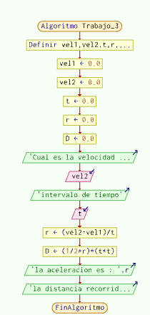

1. **Prueba de Escritorio**

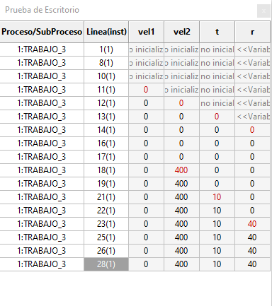

1. **Pseudocódigo**

Algoritmo Trabajo_3

//programa que calcula aceleracion atravez del tiempo como la distancia recorrida en un intervalo de tiempo y transforma la unidad de km/h a m/s el cuerpo esta en reposo

//desarrollador: Gabriel Gomez//

// fecha 19/02/2023//

//version 1.0//

//los resultados son en m/s//

//declaracion de las variables definir vel1,vel2,t,r,D como Real

//inicialización de las variables vel1 = 0.0

vel2 = 0.0

t = 0.0

r = 0.0

D = 0.0

// captura de datos // escribir "Cual es la velocidad final" leer vel2

escribir "intervalo de tiempo" // no se toma la velocidad inicial porque en el enunciado el camion esta en

reposo

leer t

// procesos aritmeticos //

r = (vel2 - vel1 ) / t // formula de la aceleracion D = (1/2 * r)*(t*t) // formula de distancia

//impresion de resultado // escribir "la aceleracion es : " r

escribir "la distancia recorrida es : " D FinAlgoritmo

